Opgaven Week 2 Les 2

# Onderdeel A

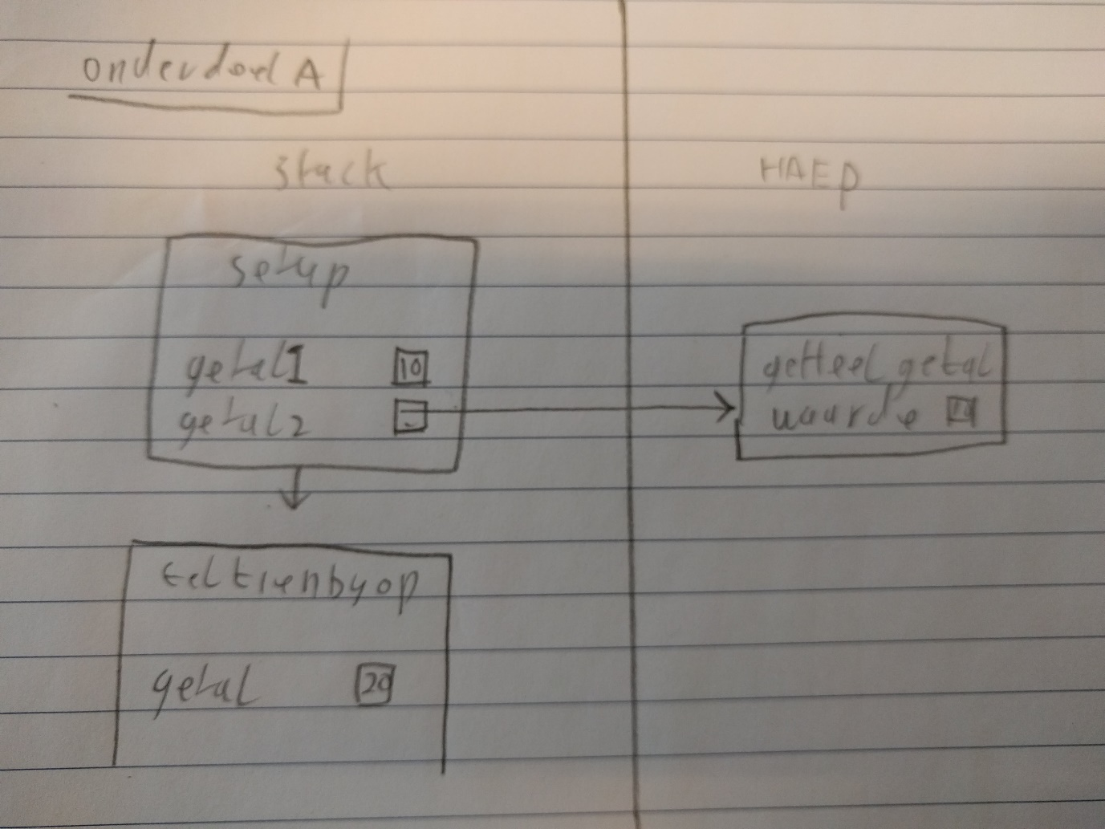

# Onderdeel B

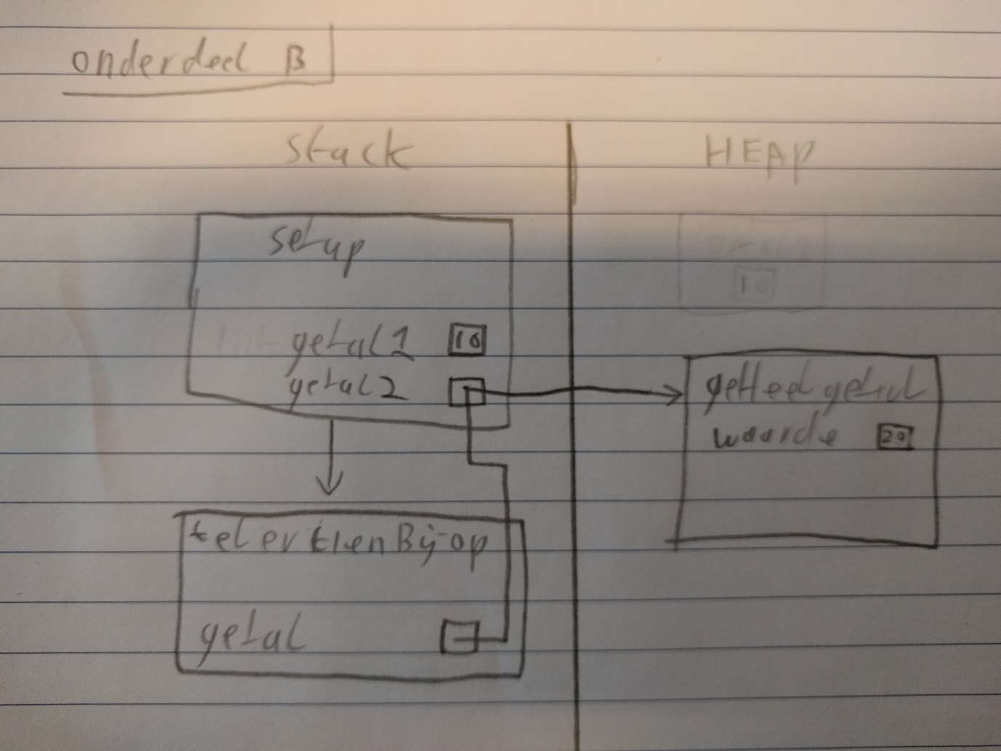

# Onderdeel C

Zoals in onderdeel b te zien is heft getal in ‘telErTienBijOp’ een referentie naar geheel getal, dat is hetzelfde getal als waar de setup een referentie naar heeft. In onderdeel a zie je dat het getal geen referentie heeft naar het getal in de setup waardoor die niet mee verandert.

# Onderdeel D

Zie opgaven in de map ‘Opgave_GeheelGetal’